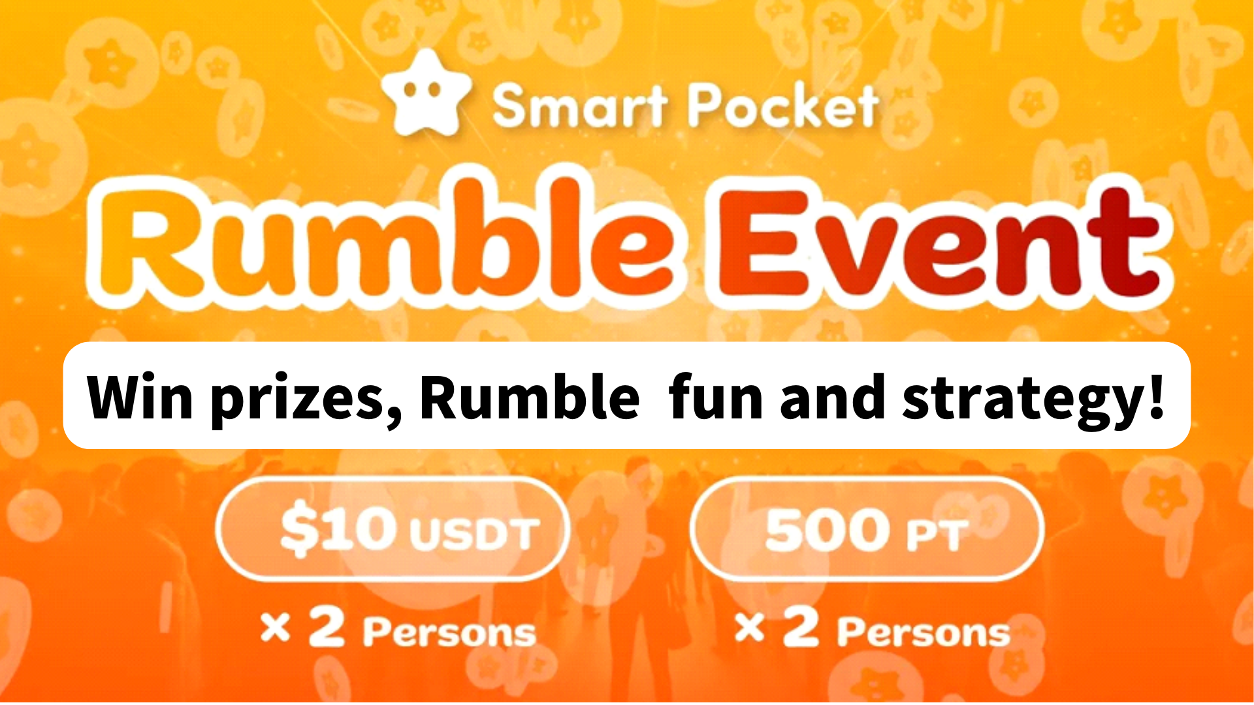
جایزه بگیرید! چگونه لذت بردن و ضبط رامبل !!
سلام به همه در خانواده SP
پس از شرکت در انجمن Smart Pocket Discord ، اغلب رویداد هفتگی "Rumble" را مشاهده خواهید کرد. این مقاله نحوه بازی ، پیشرفت و هیجان رامبل را معرفی می کند.
در آغاز
شرکت در جامعه Discord به شما امکان می دهد با سایر اعضای تعامل داشته باشید و آخرین اطلاعات را بدست آورید. این درک افکار و دیدگاه های جامعه را آسانتر می کند.
در جامعه Smart Pocket ، فعالیت های مختلفی اغلب انجام می شود. بازی Mini Mini به خصوص محبوب یک بازی تعاملی است که شرکت کنندگان در این بازی به رقابت می پردازند.
Rumble Mini -game به طور خودکار توسط سیستم پیشرفت می شود و برنده پس از هر بازی مشخص می شود. برنده جوایز کسب می کند و سرگرم کننده بازی افزایش می یابد. این باعث افزایش جامعه پر جنب و جوش و ترویج مشارکت فعال اعضا می شود.
نمای کلی رامبل
1. زمان و محل اجرای
زمان: هر شنبه ، یکشنبه 23:00 (زمان ژاپن) * با این حال ، ممکن است زمان رویداد تغییر کند ، بنابراین لطفاً آخرین اطلاعیه را بررسی کنید.
مکان پیاده سازی: آن را در کانال "Rumble" در سرور Smart Pocket انجام دهید.
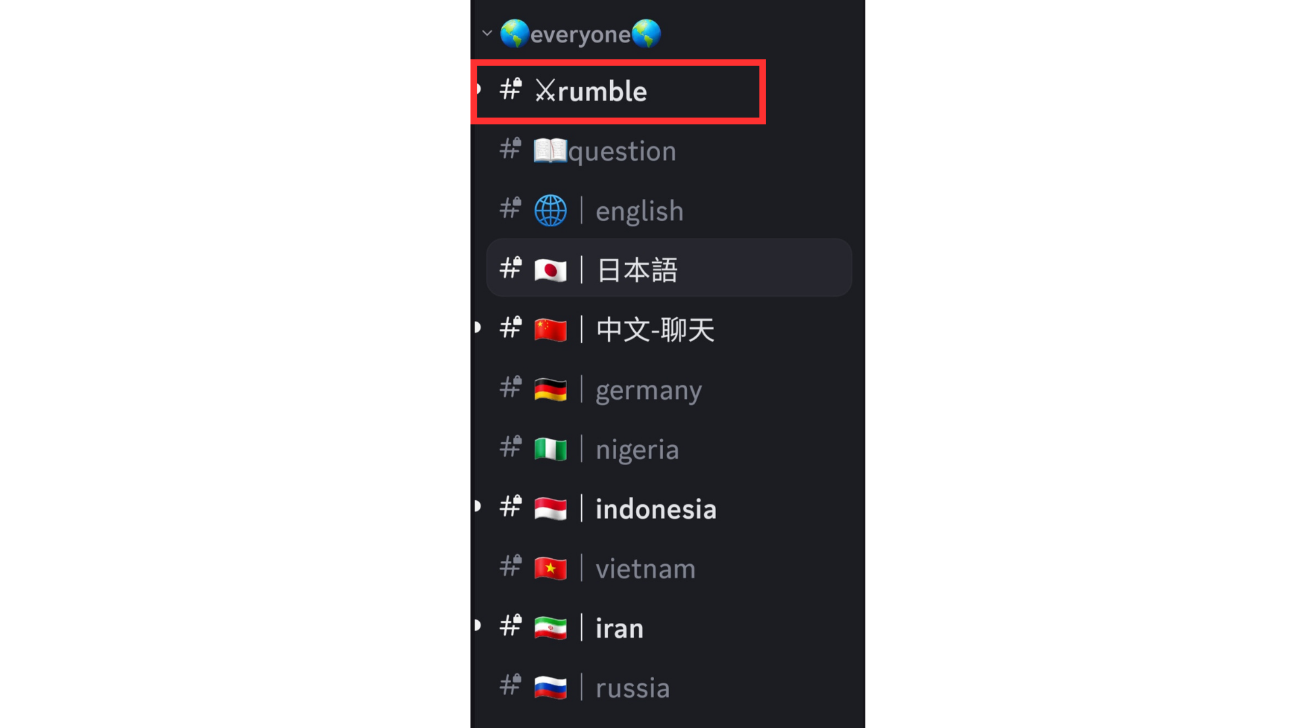
اگر نمی دانید چگونه در سرور Smart Pocket شرکت کنید ، به مقاله زیر مراجعه کنید.
https://note.com/japandaosolution/n/na503f2c4d60a
2. مدیریت رویداد توسط تقویم
می توانید از عملکرد تقویم در سرور استفاده کنید تا تاریخ و زمان رویداد را بررسی کنید یا مطابق برنامه خود تنظیم کنید.
برای جستجو و تنظیم روش های تقویم ، مقاله زیر را مشاهده کنید.
https://note.com/japandaosolution/n/n85b46f0e70f2
3. رویداد فرنشی
رامبل چهار بازی دارد و هر بازی یک برنده دارد (مسابقه به طور خودکار توسط سیستم انجام می شود).
4- روش مشارکت رامبل
برای تکمیل صلاحیت مشارکت در مسابقه ، "⚔emoji" را تحت "Rumble Royale" فشار دهید. اگر صفحه قبل از شروع مسابقه جریان می یابد ، می توانید "پرش!" را فشار دهید.یا "#⚔rumble" برای بازگشت.
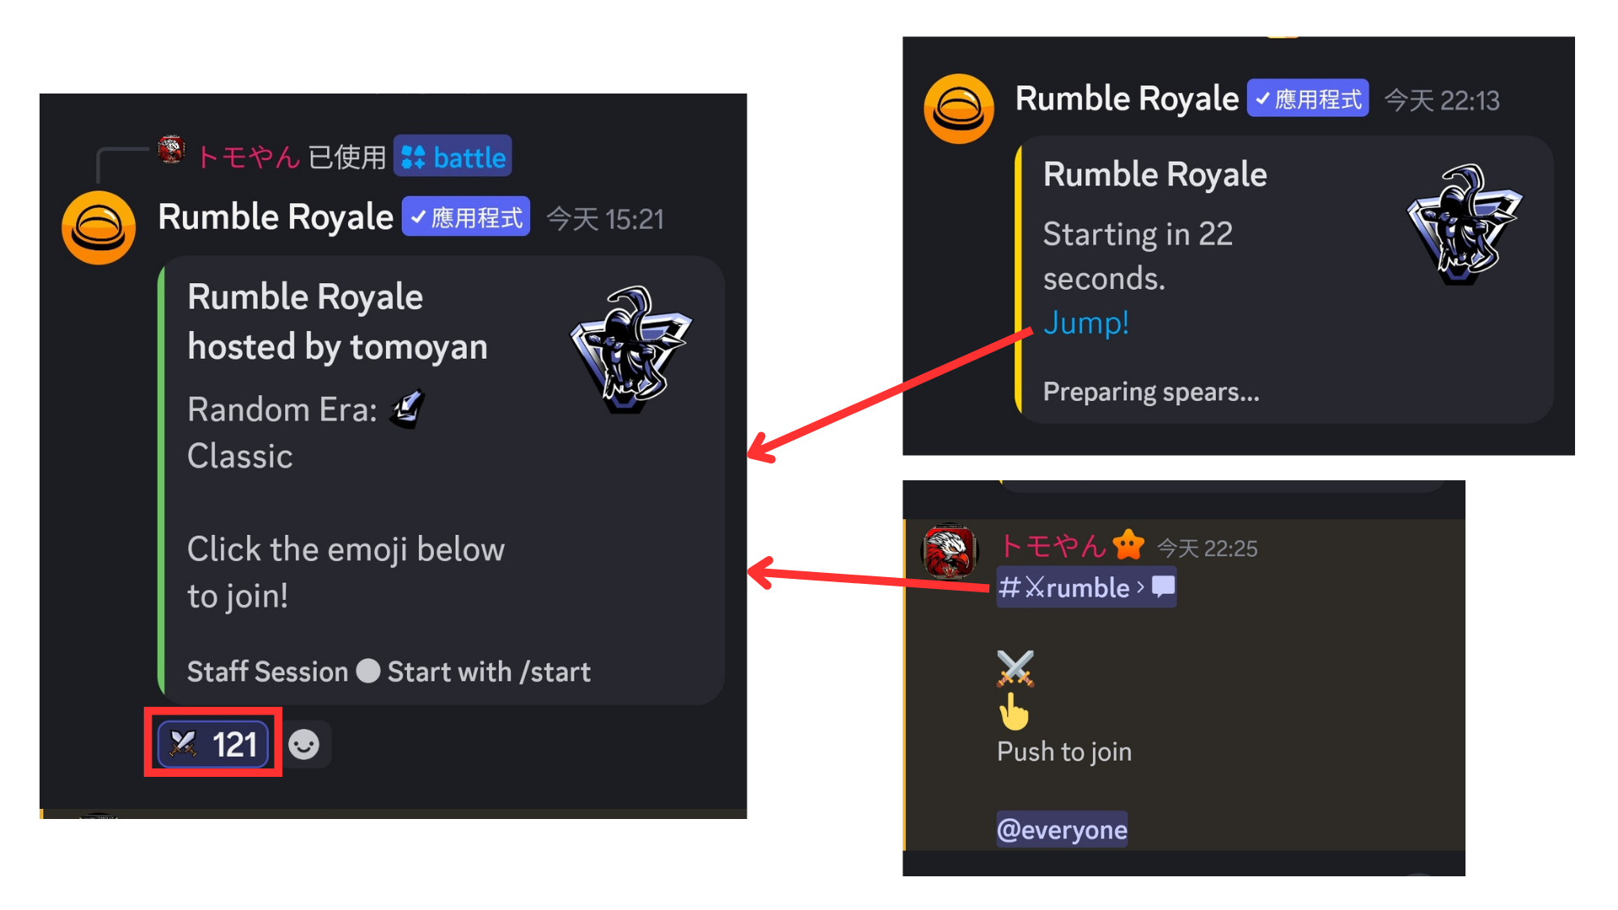
مسابقه رامبل
1. قبل از شروع مسابقه
قبل از شروع مسابقه ، اطلاعات زیر نمایش داده می شود.
① تعداد شرکت کنندگان
② سن (کلاسیک)
③ جایزه
④ هر جایزه شکست و غیره
وقتی پول جایزه به مبلغ هدف برسد ، شما برنده مسابقه خواهید شد.
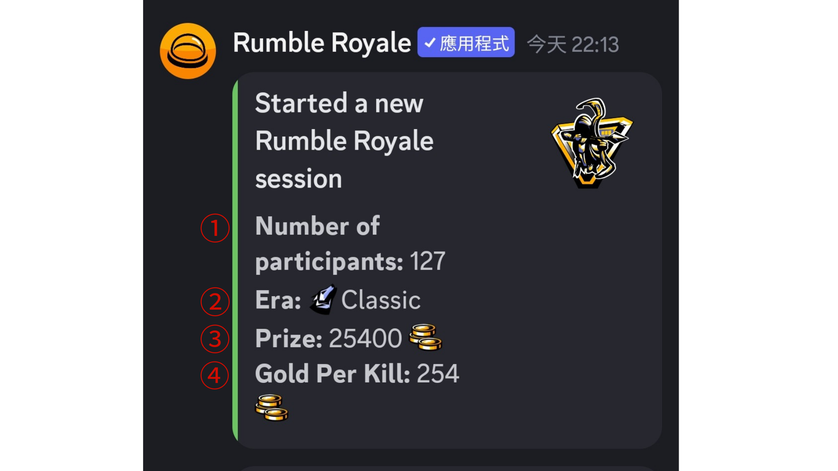
2. اطلاعات رقابت
اطلاعات مسابقه هر دور به زبان انگلیسی توضیح داده شده است ، اما می توانید آن را با یک نماد بدون درک انگلیسی شناسایی کنید. محتوای نماد به شرح زیر است.
① حریف خود را شکست دهید (شکست در یک خط لغو نمایش داده می شود) ، یا کشف و ایجاد سلاح
② با یک وضعیت قوی روبرو شوید
③ پوسته ها را کشف کنید
④ مرگ را نشان می دهد (در خط لغو نمایش داده می شود)
⑤ رستاخیز
* تعداد باقی مانده بازیکنان (بازیکنان باقی مانده) در پایین نمایش داده می شود.
اطلاعات مسابقه را بررسی کنید و ببینید که آیا زنده مانده اید یا خیر.
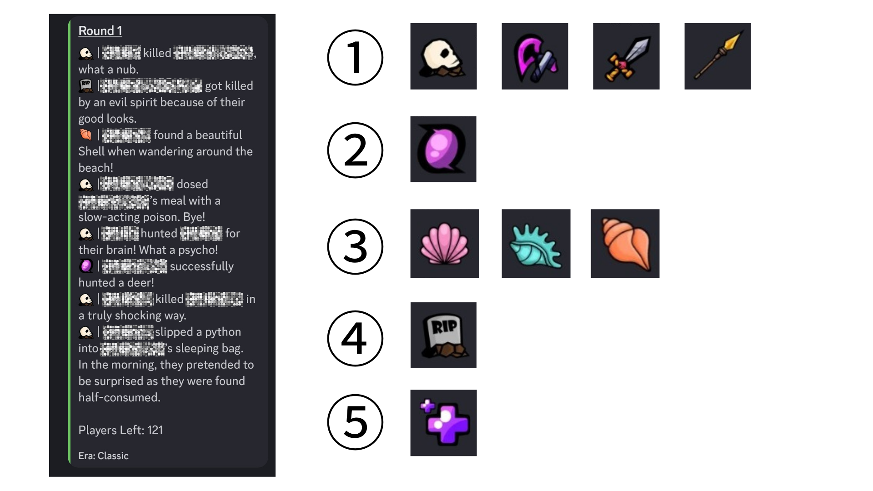
3. وقایع در دور
بسته به دور ، بلایای (زلزله ، گاز سمی ، انفجار هسته ای ، آدم ربایی بیگانه ، طوفان و غیره) ممکن است رخ دهد و ممکن است برخی از بازیکنان بمیرند.
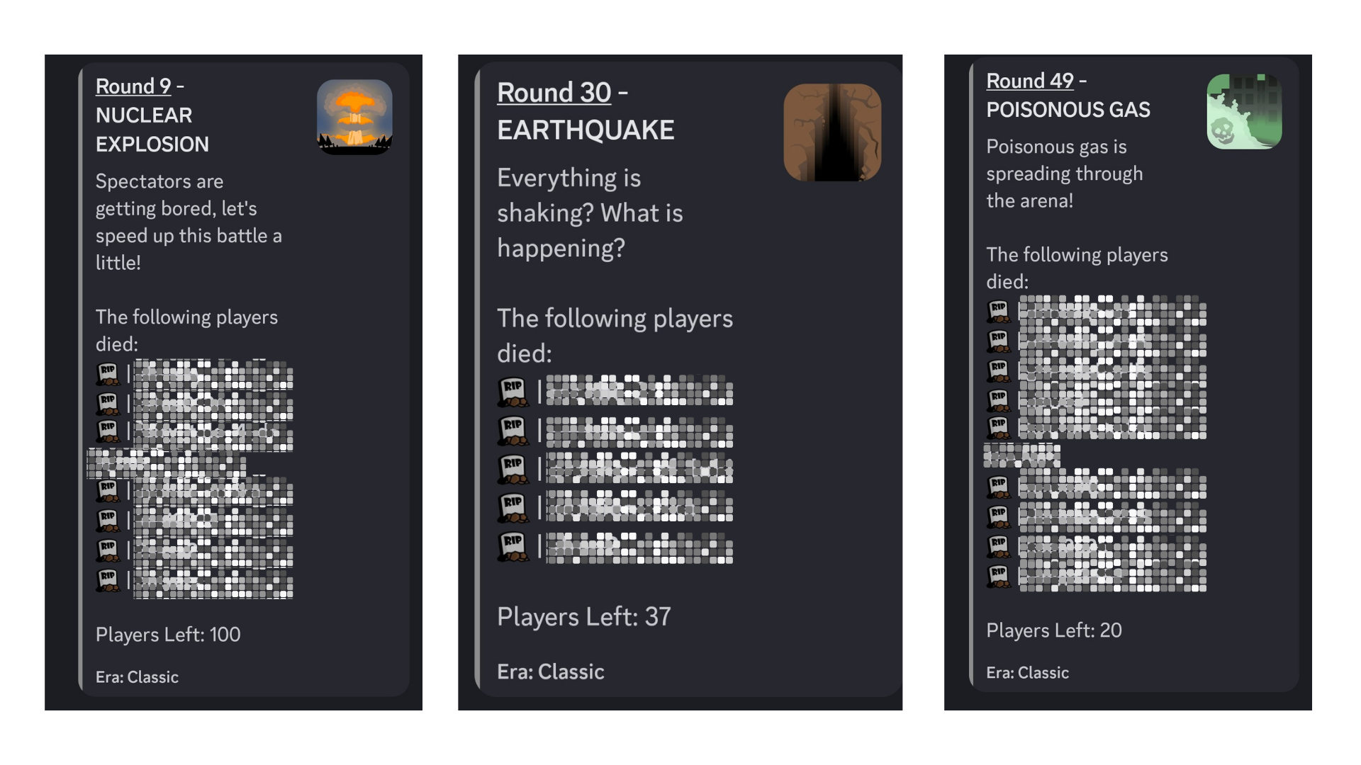
همچنین دور وجود دارد که وقایع خوب مانند رستاخیز و شکار پوسته رخ می دهد.
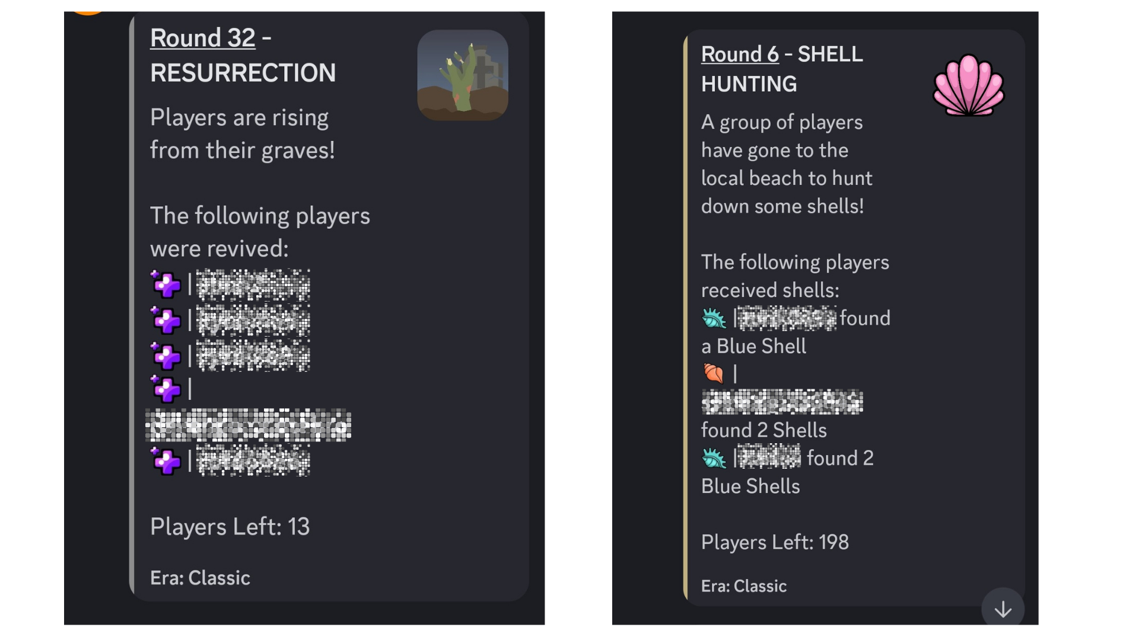
4- بعد از پایان مسابقه مسابقه
این سیستم برنده مسابقه را اعلام می کند. مطمئن شوید که شما برنده خوش شانس هستید.
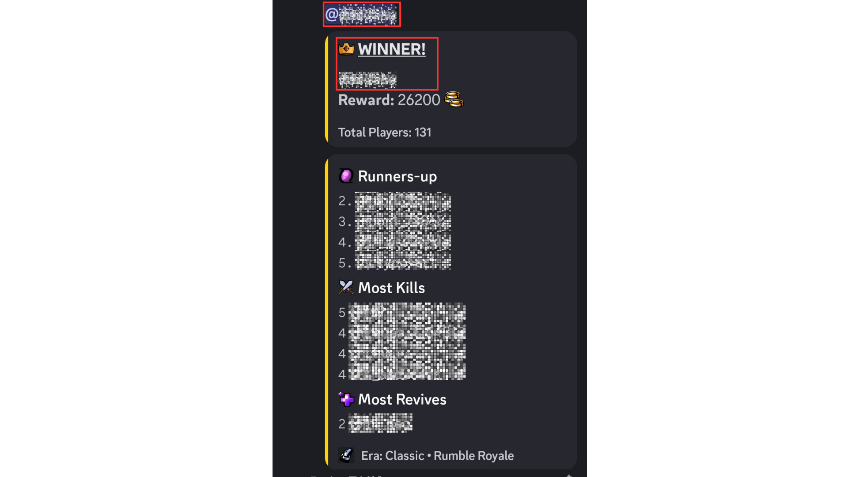
درباره جایزه برنده
جوایز زیر برای محصولات برنده اهدا می شود.
* شما باید آدرس کیف پول را ارسال کنید ، بنابراین لطفاً یادداشت ها را در بخش بعدی بررسی کنید!
・ 500sp نقطه (2 نفر)
・ 10USDT (2)
در پایان این رویداد ، لیستی از همه برندگان اعلام می شود.
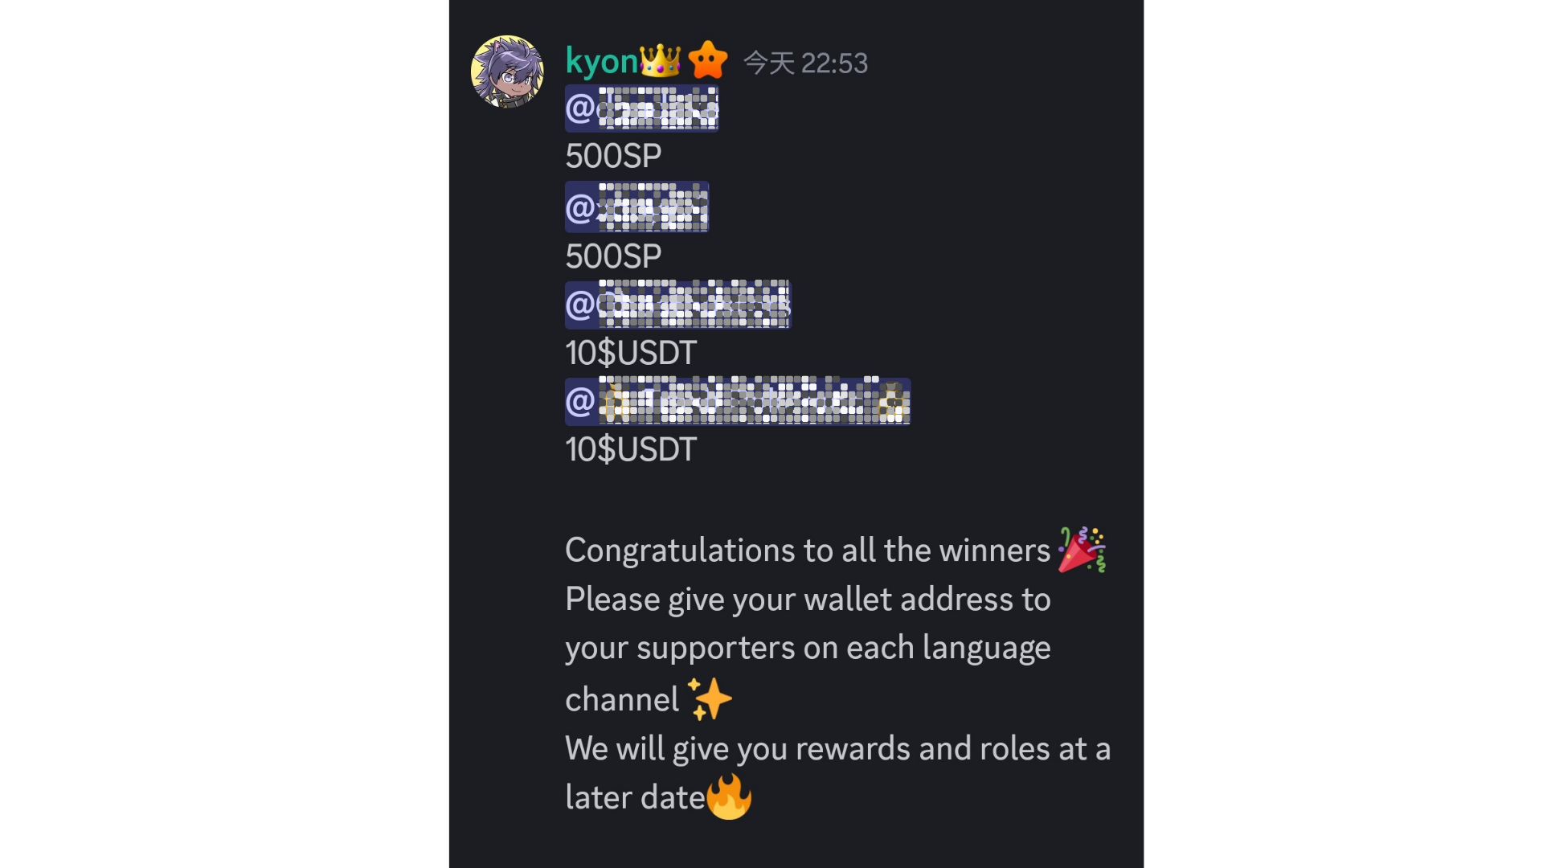
* جوایز ویژه ممکن است در تعطیلات اضافه شود. به عنوان مثال ، در هفته آخر هفته طلایی در سال 2024 ، یک جایزه 20 -USDT به مسابقه پنجم اضافه شد.
یادداشت
1. برندگان باید ظرف یک هفته آدرس کیف پول را به هواداران ارسال کنند.
2. برندگان امتیاز SP باید با آدرس کیف پول ارسال شده وارد جیب هوشمند شوند.
3.10 برندگان USDT باید آدرس کیف پول را بر اساس استانداردهای توکن USDT ارسال کنند.
4- پس از جمع آوری همه آدرس های کیف پول برندگان ، جوایز به یکباره ارسال می شوند.
جو در جامعه
رامبل نه تنها مشارکت در مسابقه بلکه مکانی برای قرار دادن نظرات و تمبرها است.* نظرات حالت آهسته ای است که می تواند فقط یک بار در هر 30 ثانیه ارسال شود.
・ ممکن است قبل از مسابقه اعلامیه ای اعلام شود. بعضی اوقات اطلاعات مهم به اشتراک گذاشته می شود.
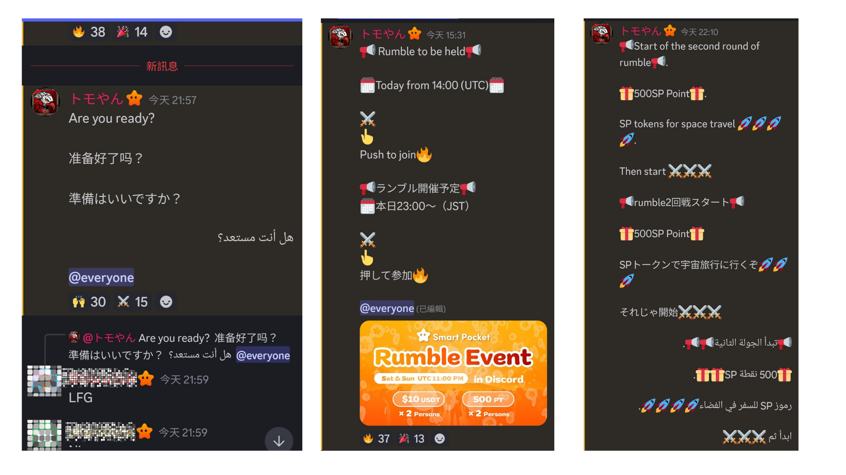
・ هرکسی می تواند نظرات را آزادانه ارسال کند ، و محدودیت زبانی وجود ندارد.
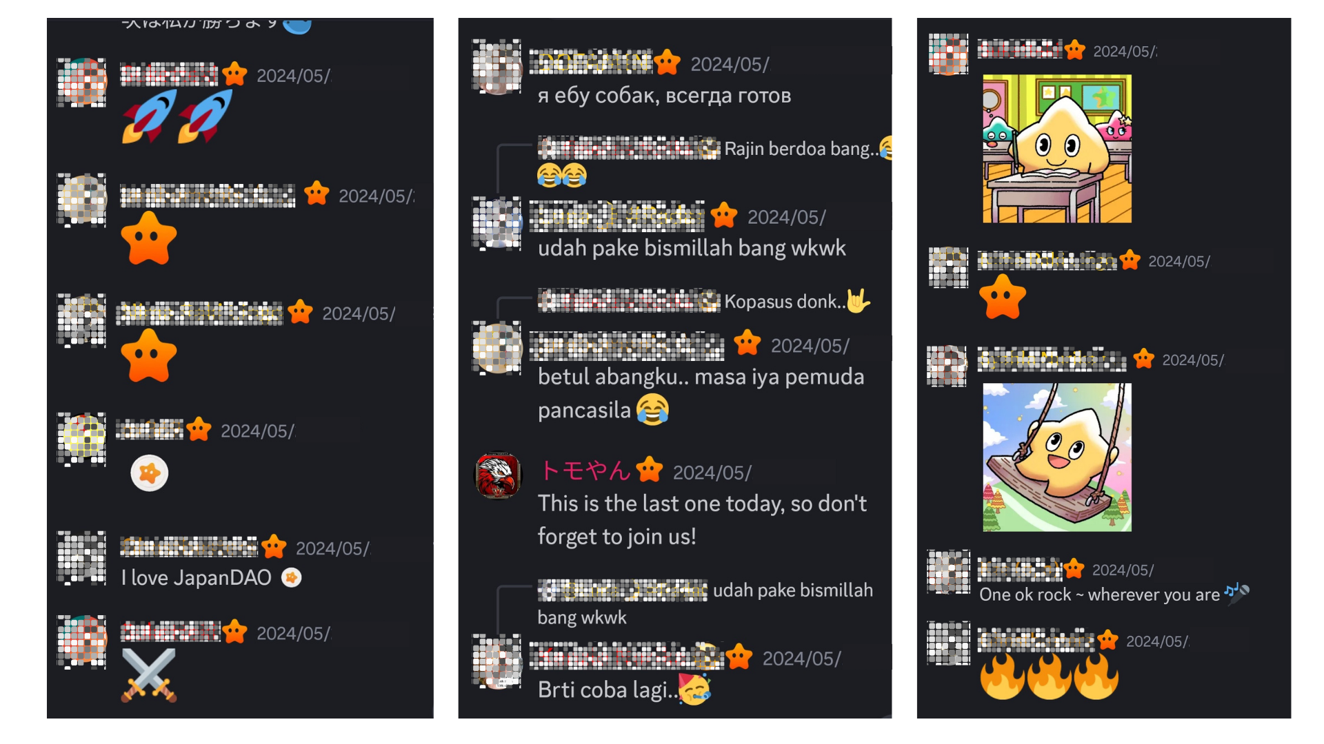
・ هنگامی که برنده مسابقه بیرون می آید ، همه نظر جشن را ارسال می کنند.
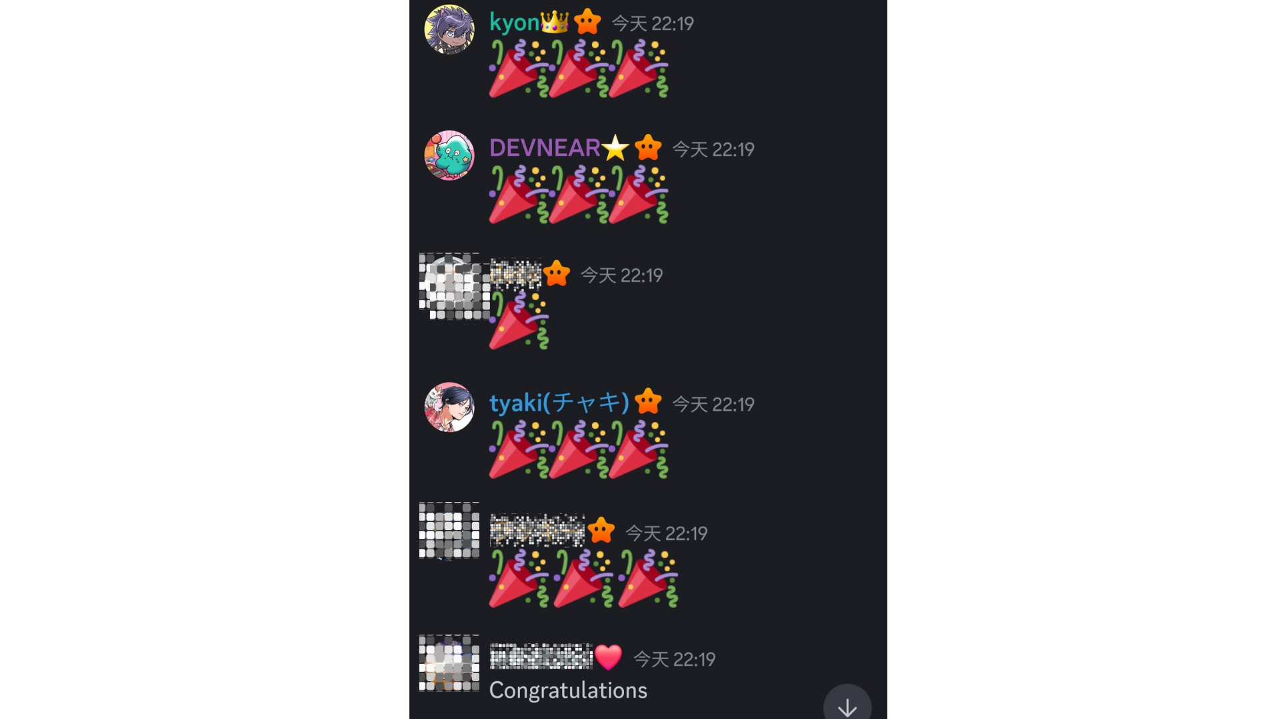
خلاصه
جامعه Smart Pocket هر آخر هفته یک بازی مینی رامبل برگزار می کند. راه مشارکت بسیار آسان است ، فقط برای تکمیل ورودی ، ایموجی ها را فشار دهید. مسابقه به طور خودکار توسط سیستم انجام می شود و رویدادهای مختلفی مانند فاجعه و گنجینه ها باعث افزایش سرگرمی می شوندبازی. بعد از مسابقه ، نتایج و برنده اعلام می شود ، و می توانید در نظرات با افراد دیگر هیجان زده شوید. اگر علاقه دارید ، با همه بپیوندید و از آن لذت ببرید!
اگر به جیب هوشمند خود علاقه دارید ، لطفاً حساب رسمی X را با "مجله Smapke" دنبال کنید.
حساب X رسمی: https: //twitter.com/smapocket
اختلاف نظر رسمی: https: //discord.com/invite/smartpocket

